Erstellen sie dann das SnowFlake Schema Schema analog zu dem folgenden Beispiel

Erstellen Sie zu dem folgenden Star Schema das Snowflake Schema

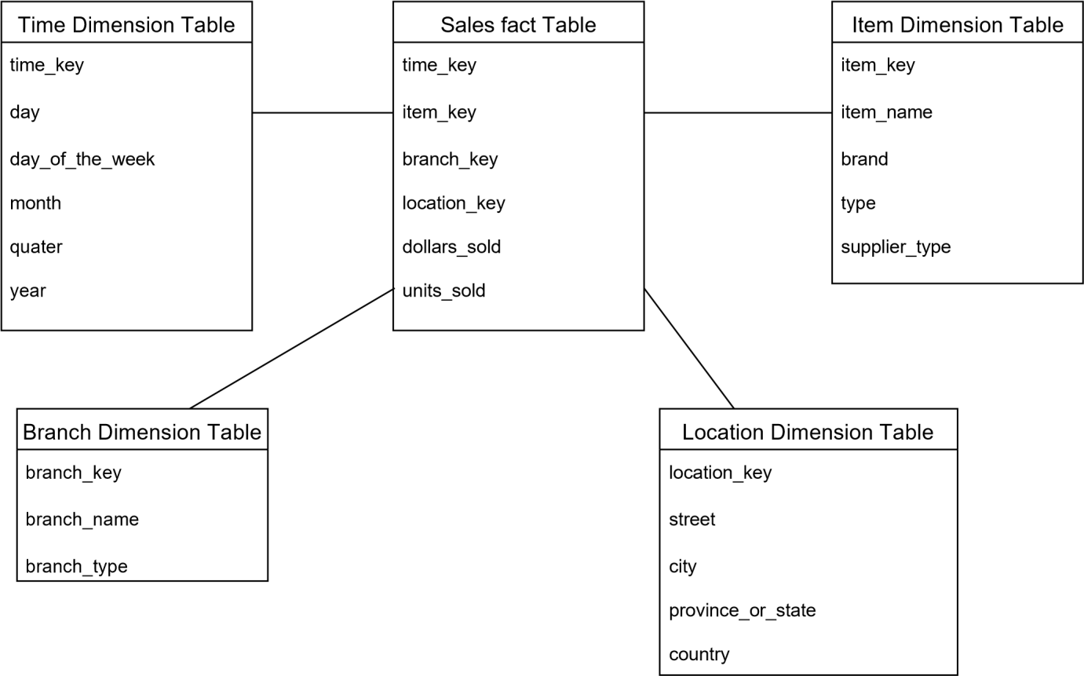

Erstellen Sie das StarSchema und das Snowflake Schema für

…. ein großes deutsches Telefonunternehmen.
– Es soll Auswertungen über SMS- und Anrufhäufigkeiten, generierte Umsätze und
Dauer der Gespräche für die einzelnen Tarifarten über unterschiedliche Zeiten
(Tageszeiten, Wochentage, Monate, Jahre) ermöglichen.
– Für Teilnehmer (Kunden) werden die üblichen Personenmerkmale für
Analysezwecke erfasst, insbesondere Alter, Geschlecht und Beruf.

